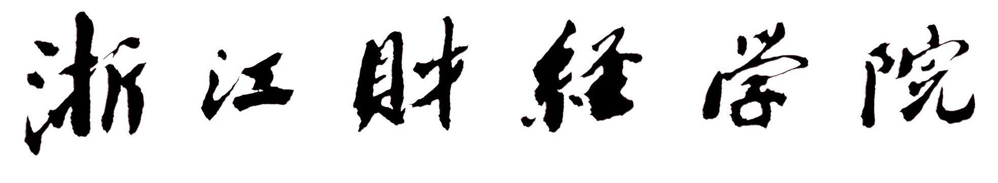

实 验（实训）报 告

项 目 名 称 关系数据库管理系统的使用
所属课程名称 数据库原理及应用
项 目 类 型 操作性
实验(实训)日期

班 级
学 号
姓 名
指导教师 马雪英

浙江财经学院教务处制
一、实验（实训）概述：
【目的及要求】
实验目的：
加强理解数据库,数据库管理系统,数据库系统等概念; 熟悉数据库管理系统的功能; 学习使用数据库管理系统.
实验要求：
1. 通过本实验的学习，读者应该掌握以下内容：
SQL Server的体系结构
SQL Server的安装
2. 熟悉SQL Server服务启动、服务器注册。对management studio进行熟悉，能通过菜单界面完成各种操作; 进一步了解数据库管理系统的功能。

【基本原理】
无

【实施环境】（使用的材料、设备、软件）

二、实验（实训）内容：
【项目内容】
实验操作题目:
使用Management studio完成以下操作
⑴ 创建教师数据库teacher。
⑵ 在teacher内创建：
教师基本情况表（jbqk），包括教师编号（teacher_no）、教师姓名（teacher_name）、教师所在部门编号（department_no）、教师职称（teacher_grade）。
教师部门信息表（bmxx），包括部门编号（department_no）、部门名称（department_name）、部门描述（department_ms）。
开课情况表（kkqk），包括开课号（lessonID）, 教师编号（teacher_no）、所上课程（course_kc）、上课地点（classroom）、上课时间（lessonTime），课时数（course_ks）、限定人数（total_number）。
课程信息表(kcxx), 包括课程号码（courseID）, 课程名称（coursename），课程简介（description），课程学分（credit）
选课信息表（xkxx），包括开课号（lessonID），学号（sno），成绩（grade）
学生信息表（xsxx），包括学号（sno），姓名（sname），系别（deptNO）,专业班级（specialtyclass），性别（gender），出生日期（DOB）
设计要求：
①每个表至少输入10条记录。要求记录要符合现实意义。
②向各表中插入一条记录，再删除各表中的第5条记录。
‘*’代表数据类型下的任意字符组合
【方案设计】
关系名 | 属性的名字 | 属性含义 | 域 | 是否主码 | 是否外码
jbqk | Teacher_no | 教师编号 | CHAR(4),T0001-T9999 | 1 | 0
 | Teacher_name | 教师名字 | CHAR(20),* | 0 | 0
 | department_no | 部门编号 | CHAR(4) | 0 | 1
 | teacher_grade | 教师职称 | Varchar（50） | 0 | 0
bmxx | Department_no | 部门编号 | CHAR(4),D001-D999 | 1 | 0
 | Department_name | 部门名字 | CHAR(20),* | 0 | 0
 | Department_ms | 部门描述 | CHAR(50),* | 0 | 0
kkqk | lessonID | 开课号 | CHAR(4) | 1 | 0
 | Teacher_no | 教师编号 | CHAR(4) | 0 | 1
 | Course_kc | 所上课程 | CHAR(4) | 0 | 1
 | Classroom | 上课地点 | VARCHAR(20) | 0 | 1
 | lessonTime | 上课时间 | VARCAHR（50） | 0 | 0
 | Course_ks | 课时数 | Int | 0 | 0
 | Total_number | 限定人数 | Int | 0 | 0
Kcxx | CourseID | 课程号码 | VARChar(10) | 1 | 0
 | coursename | 课程名称 | Varchar(10) | 0 | 0
 | Description | 课程简介 | Varchar(50) | 0 | 0
 | Credit | 课程学分 | Int | 0 | 0
Xkxx | LessonID | 开课号 | VARChar(10) | 1 | 1
 | Sno | 学号 | VARChar(10) | 1 | 1
 | Grade | 成绩 | VARChar(10) | 0 | 0
Xsxx | Sno | 学号 | VARChar(10) | 1 | 0
 | Sname | 姓名 | VARChar(10) | 0 | 0
 | deptNo | 系别 | VARChar(10) | 0 | 0
 | specialtycalss | 专业班级 | VARChar(10) | 0 | 0
 | Gender | 性别 | CHAR(4) | 0 | 0
 | DOB | 出生日期 | Date | 0 | 0

【实验（实训）过程】（步骤、记录、数据、程序等）

【结论】（结果、分析）

三、指导教师评语及成绩：
评语：

成绩： 指导教师签名：
批阅日期：

